EiM喷码机使用手册
上海路歌信息技术有限公司
版本：V1.1
版本 | 日期 | 更改
V1.0 | 211231
V1.1 | 220115 | 增加EiM固件升级步骤，12芯插座接线图，指示灯与错误

1. 软件说明 3
2. 软件安装 3
3. 软件操作 3
3.1 打开软件 3
3.2 通用设置 3
3.2.1 语言 3
3.2.2 单位 3
3.2.3 日期时间 3
3.3 模板管理 4
3.4 编辑模板 4
3.4.1 工具栏 5
3.4.2 图形显示区 5
3.4.3 按钮栏 6
3.4.3.1 多选 6
3.4.3.2 防重叠 6
3.4.3.3 增加单元 6
3.4.3.4 删除单元 6
3.4.4 单元属性区 6
3.4.4.1 模板属性 6
3.4.4.1.1 页面 6
3.4.4.1.2 喷头 6
3.4.4.1.3 拼接和距离 6
3.4.4.1.4 电眼 6
3.4.4.1.5 同步器 7
3.4.4.1.6 分辨率 7
3.4.4.1.7 高级 7
3.4.4.2 文本属性 7
3.4.4.3 时间属性 8
3.4.4.4 计数器属性 9
3.4.4.5 图片属性 10
3.5 串口调试 10
3.5.1 串口号/波特率 10
3.5.2 发送模板 10
3.5.3 发送图片 10
3.5.4 触发打印 10
3.5.5 停止打印 11
3.5.6 设置波特率 11
3.5.7 读取状态 11
3.5.8 一键测试 11
3.5.9 打开文件/发送 11
3.6 视频 11
3.7 固件升级 11
3.7.1 打开串口助手 11
3.7.2 查询当前版本信息 12
3.7.3 发送升级文件 12
3.7.4 读取升级后版本信息 13
4. 电气接口 14
5. 指示灯与错误 15
6. 服务与支持 15

软件说明
EiMCTRL_v1.0软件可以新建、编辑EiM所需要的打印模版文件，并且可以对EIM进行设置，同时将设置参数包含在打印模版文件中。

软件安装
双击安装文件EiMCTRL.EXE文件，按照安装指导执行即可。
软件默认安装目录 C:\Program Files\EiMCTRL_v1.0

软件操作

打开软件
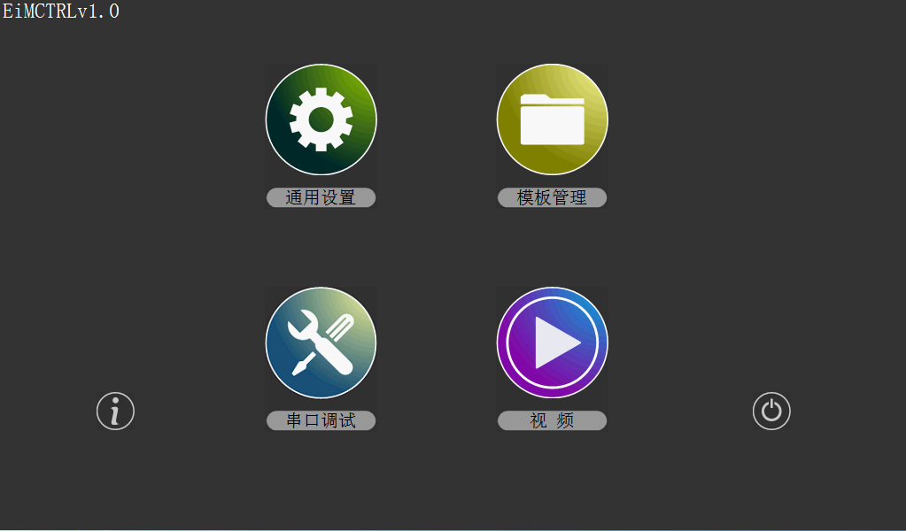

通用设置

语言
语言设置选择：繁体中文，简体中文，英文/西班牙文（部分菜单没有翻译）。

单位
选择进行图像编辑时的单位,可以选择毫米和0.1英寸。

日期时间
设置当前系统时间。

模板管理
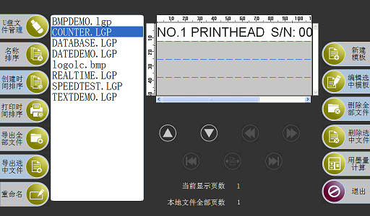
对用户的模板进行管理，可以对本机或U盘中的LGP模板文件、CSV\TXT数据库文件、BMP图像文件进行新建、重命名、删除、导入、导出、墨量计算、编辑等功能，其中编辑部分将在下节介绍。
U盘文件管理(本机文件管理)：在管理本机文件和U盘文件间进行切换。
名称排序：文件按名称排序。
创建时间排序：文件按创建时间排序。
打印时间排序：文件按打印时间排序。
导出全部文件(导入全部文件)：将本机中的文件全部导出到U盘或将U盘中的文件全部导入到本机。
导出选中文件(导入选中文件)：将本机中选中的文件导出到U盘，并且将模版文件名改为DEFAULT.LGP。或者将U盘中选中的文件导入到本机。
重命名：对文件重新命名。
新建模板：增加一个模板，详细使用见编辑模板。
编辑模版：在下节介绍。
删除全部文件：将目录下文件全部删除。
删除选中文件：将选中文件删除。
用墨量计算：根据模版信息和用户输入的墨盒容量和墨盒价格计算每打印一页的大概成本。

编辑模板
选中要编辑的模板，点击“编辑”或“新建”即可对模板进行编辑。
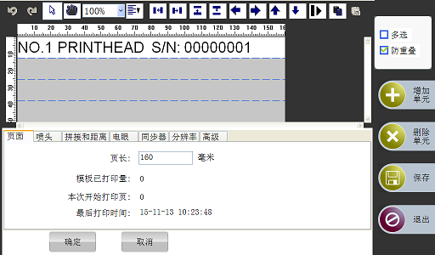
单元属性区
功能按钮区
工具栏区
图形显示区

工具栏
 撤消。
 重做。
 选择单元，点击后进入选择单元模式，可以选中某个单元进行修改。
 移动页面，点击后进入移动页面模式，可以移动页面观察模板的各个部分。
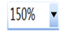 放大。
 对齐下拉菜单。
将多个单元选中后，左对齐。
 将多个单元选中中后，右对齐。
 将多个单元选中后，上对齐。
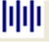 将多个单元选中后，垂直居中对齐。
 将多个单元选中后，下对齐。
 向左靠拢，将多个单元选中后，右面的单元靠紧左面单元。
 向右靠拢，将多个单元选中后，左面的单元靠紧右面单元。
 向上靠拢，将多个单元选中后，下面的单元靠紧上面单元。
 向下靠拢，将多个单元选中后，上面的单元靠紧下面单元。
 选中单元向左移动。
 选中单元向右移动。
 选中单元向上移动。
 选中单元向下移动。

图形显示区
图形显示区显示模板的图形。

按钮栏

多选
 选中后，可以一次选择多个单元，应用于对齐等需要对多个单元一起操作的功能。

防重叠
 选中后，在移动单元时，各个单元不会重叠在一起。

增加单元
点击增加单元，用户可以在弹出选择框中选择需要增加的单元类型。
可添加单元类型：文本、时间、计数器、图片。

删除单元
选中模板中需要删除的单元，然后点击删除单元。

单元属性区
点击模板空白处，在属性区中会显示该模板属性，当点击某个单元时，在单元属性区会显示该单元的属性。

模板属性

页面
页长：每个模板都有自己的页长，在页长范围外的内容不打印，可修改。
已打印页数：不可修改。
开始打印页数：不可修改。
最后一次打印时间：不可修改。

喷头
- 镜像
当需要将喷头的图像进行镜像打印时,可以选择X和Y方向镜像。
- 喷头闪喷选择
闪喷是指在喷头不打印时定时喷出少量墨水，从而解决喷头在不打印时墨水凝固导致喷孔堵塞的问题。
打印中闪喷：喷码机开始打印后，即处于闪喷状态。
待机闪喷：喷码机开机后，即处于闪喷状态，当喷码机开始打印后闪喷停止。
用户可以复选打印中闪喷/待机闪喷两个选项，当两个选项均未选择时即为不闪喷。
- 闪喷间隔时间
用户可以根据墨水种类选择闪喷的间隔时间。
闪喷间隔时间： 1s/3s/10s/30s/90s/300s。

拼接和距离
通过调整电眼到喷头距离可以调整打印位置。

电眼
- 触发类型
可以选择电眼信号上升沿或下降沿触发喷码机打印。
- 模拟电眼
模拟电眼指不使用真实的电眼，而是由喷码机内部每隔一定时间产生一个虚拟电眼信号来触发喷码机打印。模拟电眼主要应用在以下两种情况：
- 固定长度的连续物体需要打印重复的内容，比如板材等，打印要求：每次真实电眼触发后打印几页，然后等下一次真实电眼触发再打印几页。设置如下：
    - 选中模拟电眼使能。
    - 选中首次触发使用真实电眼。
    - 触发类型：根据电眼的输入情况选择。
    - 模拟打印间距：模拟打印时两页间的距离。
    - 每次触发限定打印数量：按照每次触发需要打印的数量设定。
- 未知长度的连续物体需要打印重复的内容，比如PVC管材、转筒薄膜等。打印要求：物体进入电眼检测范围后开始打印，物体离开后暂停打印，下个物体再次进入电眼检测范围后继续打印。
    - 选中模拟电眼使能。
    - 不选中首次触发使用真实电眼。
    - 触发类型：如果有物体时电眼信号输入为高电平请选中上升沿触发，反之选中下降沿触发。
    - 模拟打印间距：模拟打印时两页间的距离。
    - 每次触发限定打印数量：推荐值为0(不限制打印数量)。

同步器
当用户线体速度比较均匀，同时对打印质量要求不是非常高的情况下，用户可以使用模拟速度打印，喷码机内部以一定的速度模拟同步器信号。。用户选中模拟速度并输入模拟同步器速度进行打印。

分辨率
X方向DPI:100/150/200/300/600
Y方向DPI:150/300

高级
- 防误触发
打印物体长度：当打印物体上有对比强烈的色块会误触发电眼，当开启防误触发功能并输入物体长度后，当电眼被触发后，喷码机会忽略在物体长度内的电眼触发信号。
- 墨水型号选择
自动选择：机器会自动检测墨盒型号给予最优配置，使打印更优化。只有使用路歌公司认证喷头才可以自动选择。
自定义选择：自定义墨水参数请向你的供应商联系。
- AB列选择
选择喷头的A列或B列打印，当某列喷嘴损坏时，可选择使用另一列喷嘴以延长喷头使用寿命。

文本属性
- 位置和大小
- 位置：可以输入选中单元距离页面到最左和最上的距离，可修改。
- 缩放比例：可以输入选中单元X方向、Y方向缩放比例，可以输入数值为10-1000，数值100表示100%,只接受输入整数。
- 大小：可以显示选中单元的宽度和高度，不可修改。
- 锁定：选中单元锁定后不能移动和修改。
- 内容
用户可以选择固定文本、实时数据。
- 固定文本为不可变内容，打印的内容即为客户输入的内容。
- 实时数据
用户通过通信端口向喷码机传输的打印数据被称为实时数据，实时数据必须在打印前0.5秒传输给喷码机，喷码机会按照传输的时间顺序依次打印。喷码机只接受UTF-8的实时数据。
每条实时数据由起始符开始，终止符结束，并可有多个数据字段，每个数据字段由字段分割符分开。
起始符：喷码机收到起始符后，准备打印实时数据，起始符可以用户定义。
字段分割符：将每个字段分开的符号，字段分割符可以用户定义。
数据字段号：每条记录可以有多个字段，用户可以选择需要打印的字段号。
终止符：喷码机收到终止符后，结束本条实时数据。
示例：
当喷码机接收到如下的实时数据：
“????”为实时数据一条记录的开始符，“,”是字段分隔符，AA111、9676421、LONDONE是要打印的字段内容，“!!!!”一条记录的结束符
????,AA111,9676421,LONDONE,!!!!
????,AB112,9645232,NEWYORK,!!!!
????,AC113,5437642,SHANHAI,!!!!
????,AD114,9676443,BEIJING,!!!!
????,AE115,9673431,Seattle,!!!!
????,AF116,9336764,Bangkok,!!!!
用户需要依次打印LONDONE、NEWYORK、SHANHAI、BEIJING、Seattle、Bangkok ,需要进行以下操作：
    - 选择实时数据
    - 点击分隔符 按钮，出现以下界面
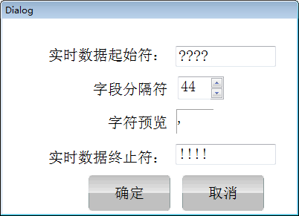
    - 实时数据起始符输入“????”，字段分割符选择 “,”，实时数据终止符输入“!!!!”，点击确定。
- 字体：字体类型，用户可以选择各种WINDOWS字体。
- 外观
- 旋转
选中单元可以进行旋转。

时间属性
- 位置和大小
同文本属性的位置和大小。
- 内容
- 时间格式
用户可以在已经定义的时间格式中选择，也可以自己输入需要的时间格式。
时间格式中Y表示年，M表示月，D表示天，h表示小时，m表示分钟，s表示秒。4个YYYY为年度全部打印，两个YY表示只打印年的最后两位。两个M表示如果月只有一位前面自动填0，一个M表示如果月只有一位前面不填0，天、小时、分钟、秒和月一样。
年、月、天、小时、分钟、秒的先后次序没有限制，可以在时间中插入任何的字符，如果要打印已定义的字符(Y、M、D、h、m、s)，可以在已定义的字符前加\符合，就可以打印已定义字符。
示例：
以下以2013年8月31日5时15分1秒为例
例子1： 要打印格式： 13-08-31:05:15:01
表示格式： YY-MM-DD:hh:mm:ss
例子2： 要打印格式： 13Y-8M-31D
表示格式： YY\Y-M\M-D\D
例子3： 要打印格式： 2013年08月31日05时15分
表示格式： YYYY年MM月DD日hh时mm分
- 有效期
当用户选择有效期时，打印的时间为当前时间加上有效期时间，用户可以分别输入有效期的年、月、日、分钟。
- 字体：同文本属性的字体。
- 外观：同文本属性的外观。

计数器属性
- 位置和大小：同文本属性的外观。
- 内容
- 起始值
用户可以输入的最大值为999,999,999.
- 终止值
用户可以输入的最大值为999,999,999，当终止值大于起始值时计数器为加法计数，否则计数器为减法计数。
- 步长
计数器每页增加或减少的数值，用户可以输入的最小值和最大值为1到999999。
- 重复次数
计数器隔多少页变化一次.
- 对齐方式
当用户定义的计数器为9位，而实际计数值只有6位时，可以选择左对齐或右对齐。
- 数字补零
当选择数字补零时，喷码机保证打印出的计数器长度一致。例如：当用户定义的计数器为9位，而实际计数值只有6位时，可以通过前置补零功能在6位计数值前面补上3个零。
- 循环计数
当选择循环计数时，计数器达到终止值后，从起始值开始重新计数，否则达到终止值后喷码机会停止打印。
- 字体：同文本属性的字体。
- 外观：同文本属性的外观。

图片属性
- 位置和大小：同文本属性的位置和大小。
- 内容：
- 静态图片：用户可以选择需要打印的固定不变图片，图片大小不能超出196KB。
- 动态图片：用户可以在打印过程中将需要打印的图片发送给喷码机（参照《EASYJET串口通信规范 》）。
- 外观
- 旋转：可以将选中单元旋转0、90、180、270度。
- 镜像：选中单元可以进行X镜像。

串口调试
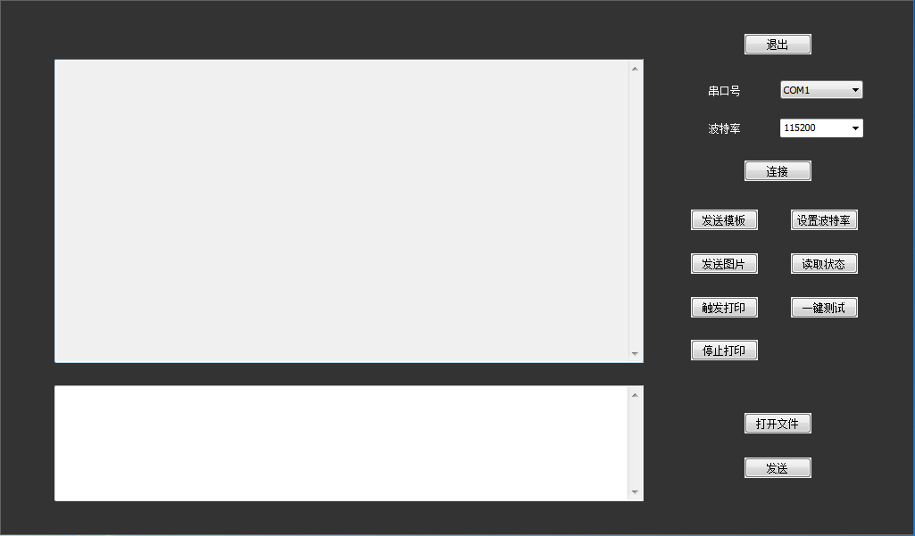

串口号/波特率
串口号设置：根据实际EiM机器连接到电脑上面对应的端口，选择对应Com号。
波特率：Eim默认选择921600，具体根据实际需要可以设置波特率。
以上设置完成，点击连接。

发送模板
点击发送模板，程序会自动查找到安装路径下：\EiMCTRL_v1.0\CMD_FILES\ 下的SEND_TEMPLATE.txt文件进行发送。若文件有问题，EiM状态指示灯红色会闪烁，需要点击读取状态查看错误信息，同时根据EiM串口通讯规范，查找错误代码,进行相应处理。

发送图片
点击发送图片，程序会自动查找到安装路径下：\EiMCTRL_v1.0\CMD_FILES\ 下的SEND_IMAGE.txt文件进行发送。若文件有问题，EiM状态指示灯红色会闪烁，需要点击读取状态查看错误信息，同时根据EiM串口通讯规范，查找错误代码，进行相应处理。

触发打印
点击触发打印，前提是发送模板和发送图片都正常情况下才可以使用，软件自动发送打印信号给EiM，进行打印一次。

停止打印
点击停止打印，EiM退出打印，变成空闲。

设置波特率
用户可以根据需要设置其波特率，点击设置波特率，程序会自动查找到安装路径下：\EiMCTRL_v1.0\CMD_FILES\ 下的SET_BAUD_RATE.txt文件进行发送。

读取状态
点击读取状态，软件会将EiM当前的状态读取出来，方便用户查看。

一键测试
点击一键测试，软件会自动依次发送模板》发送图片》触发打印》停止打印动作。

打开文件/发送
用户也可以根据EiM串口通讯规范，自行编辑发送模板文件/发送图片文件/触发打印文件/停止打印文件/读取状态文件/设置波特率文件，然后点击打开文件找到对应文件，然后点击发送。

视频
目前没有制作对应操作视频。

固件升级
使用串口助手工具来实现固件升级，如下操作。

打开串口助手
设置端口号、波特率，打开串口
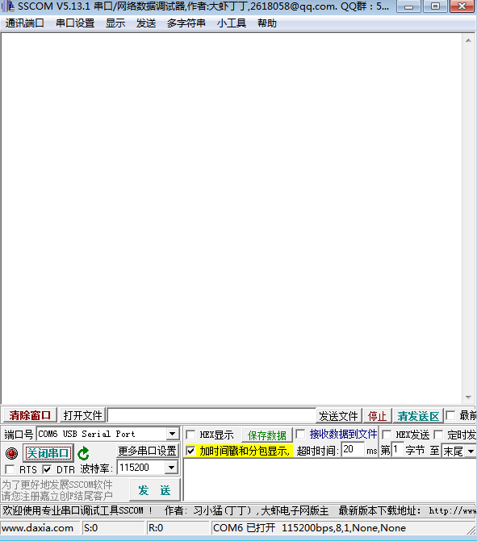

查询当前版本信息
发送状态查询命令文件，查询当前版本信息。
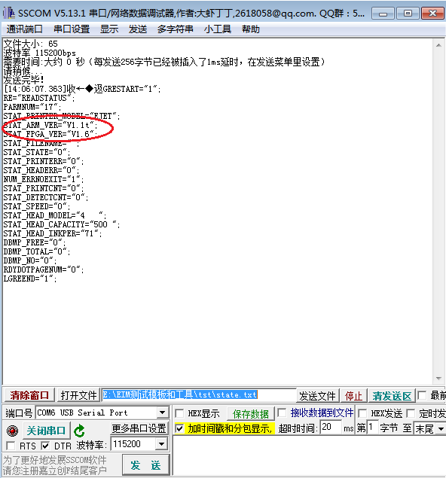
查询到当前版本信息ARM_ver=V1.1t.

发送升级文件
点击打开文件，找到升级（如升级文件：V1.1T.txt）。
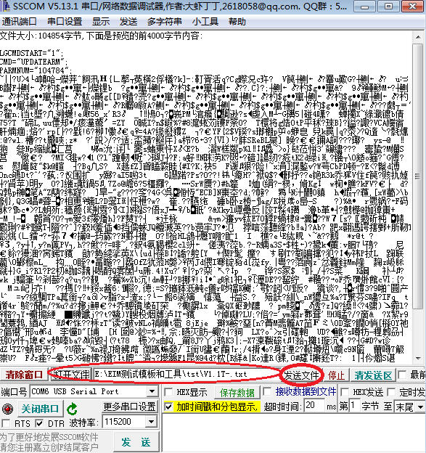
点击发送文件，等待返回命令成功，同时喷头状态指示灯红色和蓝色双闪，关闭电源，重新开机。
备注：1）升级文件不要用写字板、记事本或其他程序打开，以免文件损坏无法升级成功。
2）升级过程中不要断电，以免升级失败。

读取升级后版本信息
等待开机，开机完成后，发送查询状态命令文件，查询ARM_ver= V1.1T,升级完成，若ARM_ver=V1.1t，请检查升级文件或联系厂家排查原因。
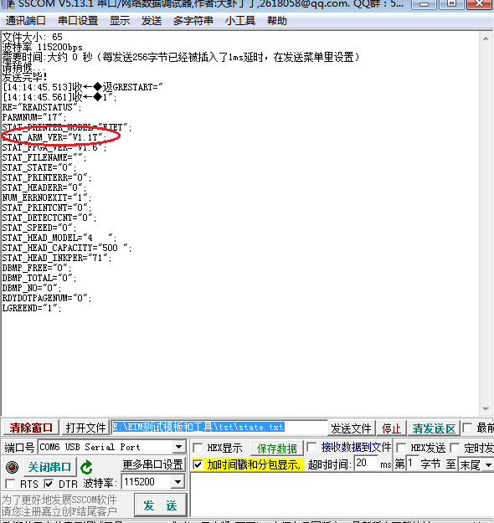

电气接口
M12插座引脚定义（LOOGAL配套12芯线颜色）
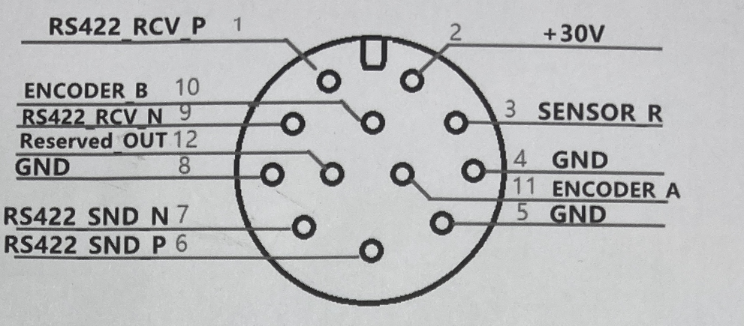
序号 | 定义 | 线颜色
1 | RS422_RCV_P | 棕色
2 | 30V | 红色
3 | SENSOR_R | 黄色
4 | RESERVED_OUT1 | 蓝色
5 | GND | 红白
6 | RS422_SND_P | 橙色
7 | RS422_SND_N | 橙白
8 | GNDS | 黄白
9 | RS422_RCV_N | 棕白
10 | ENCODER_B | 绿白
11 | ENCODER_A | 绿色
12 | RESERVED_OUT2 | 蓝白

备注：信号线要双绞线；

指示灯与错误
慢闪为1s闪1次， 快闪为1s闪3次
状态灯 | 喷头状态 | 原因&解决办法
蓝灯亮 | 空闲
蓝灯慢闪 | 打印
蓝灯快闪 | 开机自检
红灯慢闪 | 喷头自检失败 | 检查喷头,墨盒是否安装好。
红灯慢闪 | 喷头验证失败 | 更换墨盒
红灯慢闪 | 喷头断墨 | 更换墨盒
红灯慢闪 | 喷码机自检错误(打印开始) | 联系供应商
红灯慢闪, 蓝灯慢闪 | 喷头缺墨 | 更换墨盒
红灯快闪 | 喷头打印数据超时（打印中） | 降低打印速度，加快发送数据速度
红灯快闪 | 模板文件有误:(打印开始) | 请正确编辑模板
红灯快闪 | 找不到打印字库或字库有问题(打印开始) | 请更新字库
备注：
具体错误信息可以通过查询状态，对照EiM通讯规范里面信息来定位错误，查找原因并解决

服务与支持
购买产品：
在线购买公司产品请访问公司网站
http://www.loogal.com
技术支持：
可通过以下方式联系解决在日常使用中的问题与所有产品软件和驱动的下载。
电话：+8602162201339
传真：+8602162201578
服务邮箱：services@loogal.com
网站信息：http://www.loogal.com
联系公司技术支持时，请为技术人员提供以下信息：
喷码机软件版本号、固件版本号、序列号。

